Materiały poglądowe sporządzone na bazie nieaktualnych norm
KOMPATYBILNOŚĆ ELEKTROMAGNETYCZNA (EMC)
Część 3-2: Dopuszczalne poziomy
Dopuszczalne poziomy emisji harmonicznych prądu
(fazowy prąd zasilający odbiornika < 16 A)
1 Zakres normy
Niniejsza część IEC 61000 dotyczy ograniczenia harmonicznych prądu wprowadzanych do publicznych sieci rozdzielczych.
Ustalono w niej dopuszczalne poziomy harmonicznych prądu zasilającego, które mogą być wytwarzane przez odbiorniki badane w określonych warunkach.
Harmoniczne prądu są mierzone zgodnie z załącznikami A i B.
Niniejsza część IEC 61000 dotyczy sprzętu elektrycznego i elektronicznego o fazowym prądzie zasilającym nie przekraczającym 16 A, przeznaczonego do przyłączenia do publicznych sieci rozdzielczych niskiego napięcia.
Nieprofesjonalny sprzęt spawalniczy o fazowym prądzie zasilającym nie przekraczającym 16 A jest objęty zakresem niniejszej normy.
Sprzęt spawalniczy przeznaczony do zastosowań profesjonalnych, określony w IEC 60974-1, jest wyłączony z zakresu niniejszej normy i może być instalowany warunkowo, jak podano w IEC 61000-3-4.
UWAGA 1 Przewiduje się zastąpienia raportu technicznego IEC 61000-3-4 normą międzynarodową IEC 61000-3-12 (w opracowaniu).
Badania zgodne z niniejszą normą są badaniami typu. Warunki badań dla poszczególnych odbiorników zostały podane w załączniku C.
Nie ustalono jeszcze poziomów dopuszczalnych dla sieci o napięciach znamionowych mniejszych niż 220 V (między fazą i przewodem neutralnym).
UWAGA 2 W niniejszej normie są stosowane określenia: aparat, przyrząd, urządzenie i sprzęt i dla celów niniejszej normy mają one to samo znaczenie.

2 Powołania normatywne

Do niniejszej normy wprowadzono, drogą datowanego lub niedatowanego powołania, postanowienia zawarte w innych

publikacjach. Te powołania normatywne znajdują się w odpowiednich miejscach w tekście normy, a wykaz publikacji

podano poniżej. W przypadku powołań datowanych późniejsze zmiany lub nowelizacje którejkolwiek z wymienionych publikacji mają zastosowanie do niniejszej normy europejskiej tylko wówczas, gdy zostaną wprowadzone do tej normy przez jej zmianę lub nowelizację. W przypadku powołań niedatowanych stosuje się ostatnie wydanie powołanej publikacji (łącznie ze zmianami).
EN 60065:1998, Audio, video and simiiar electronic apparatus- Safety requirements (IEC 60065:1998, mod.)
EN 60107-1:1997, Methods of measurement on receivers for television broadcast transmissions - Pań 1: General considerations - Measurements at radio and video freguencies (IEC 60107-1:1997)

EN 61000-3-2:2000

EN 60155:1995, Glow - starters for fluorescent lamps (IEC 60155:1993)
EN 60268-3:2000, Sound system equipment - Part 3: Amplifiers (IEC 60268-3:2000)
EN 60335-2-2:1995, Safety of household and similar electrical appliances - Part 2-2: Particular require-ments for vacuum cleaners and water suction cleaning appliances (IEC 60355-2-2:1993, mod.)
EN 60335-2-7:1997, Safety of household and similar electrical appliances - Part 2-7: Particular require-ments for washing machines (IEC 60335-2-7:1993, mod.)
EN 60335-2-14:1996, Safety of household and similar electrical appliances - Part 2-14: Particular reąuire-ments for kitchen machines (IEC 60335-2-14)
EN 60974-1:1998, Arc welding equipment - Part 1: Welding power sources (IEC 60974-1:1998)
EN 61000-4-7:1993, Electromagnetic compatibility (EMC) - Part 4: Testing and measurement techniques - Section 7: General guide on harmonics and interharmonics measurements and instrumentation, for power supply systems and equipment connected thereto
IEC 60050-131:1978, International Electrotechnical Vocabulary (IEV) - Chapter 131: Electric and magnetic circuits
IEC 60050-161:1990, International Electrotechnical Vocabulary (IEV) - Chapter 161: Electromagnetic compatibility
IEC 61000-2-2:1990, Electromagnetic compatibility (EMC) - Part 2: Environment - Section 2: Compatibility levels for Iow - frequency conducted disturbances and signalling in public Iow - voltage power supply systems
IEC 61000-3-4:1998, Electromagnetic compatibility (EMC) - Part 3-4: Limits - Limitation of emission of harmonie currents in low-voltage power supply systems for equipment with rated current greater than 16 A
3 Definicje
W niniejszej części IEC 61000 mają zastosowanie poniższe definicje, jak również definicje zawarte w IEC 60050 (161):
3.1
narzędzie przenośne
narzędzie elektryczne, które podczas normalnej pracy trzyma się w rękach i używa tylko przez krótki czas (kilka minut)
3.2 lampa
źródło wytwarzające światło
3.3
lampa samostatecznikowa
urządzenie, które nie może zostać rozmontowane bez trwałego uszkodzenia, składające się z trzonka lampy, źródła światła i dodatkowych elementów koniecznych do zapłonu i stabilnej pracy źródła światła
3.4
oprawa oświetleniowa
urządzenie (inne niż lampa) rozprowadzające, filtrujące lub transformujące światło wytwarzane przez jedną lampę lub więcej lamp, które ma wszystkie części potrzebne do podtrzymania, zamocowania i zabezpieczenia lamp i, jeśli jest to konieczne, obwody pomocnicze, łącznie ze środkami do ich przyłączenia do źródła zasilania

3.5
półoprawa oświetleniowa
urządzenie podobne do lampy samostatecznikowej zaprojektowane w sposób umożliwiający zastosowanie wymiennych źródeł światła i/lub zapłonników
3.6 statecznik
urządzenie włączane między źródło zasilania a jedną lampę lub więcej lamp wyładowczych, które służy głównie do ograniczenia prądu lampy (lamp) do wymaganej wartości. Może ono zawierać elementy do transformowania napięcia zasilającego i/lub częstotliwości, do poprawy współczynnika mocy oraz, samo lub w połączeniu z zapłonnikiem, może stwarzać warunki potrzebne do zapłonu lampy (lamp)
3.7
przekształtnik obniżający napięcie dla sprzętu oświetleniowego
urządzenie włączone między źródło zasilania a jedną lampę lub więcej lamp wolframowych, halogenowych, lub lampę żarową, które służy do zasilania lampy (lamp) napięciem znamionowym, przeważnie o wysokiej częstotliwości. Może składać się z jednego elementu lub wielu oddzielnych elementów składowych. Może zawierać elementy przeznaczone do ściemniania światła, poprawy współczynnika mocy i tłumienia zakłóceń radioelektrycznych
3.8
jednostka oświetleniowa
urządzenie oświetleniowe składające się z lampy samostatecznikowej lub kombinacji jednego urządzenia sterującego (statecznik, półoprawa, transformator lub podobne) współpracującego z jedną lampą lub większą liczbą lamp
3.9
lampa odniesienia
lampa wyselekcjonowana do badania stateczników, która w połączeniu ze statecznikiem odniesienia ma charakterystyki elektryczne zbliżone do parametrów lampy podanych w odpowiedniej specyfikacji
3.10
statecznik odniesienia
specjalny statecznik typu indukcyjnego skonstruowany w celu umożliwienia porównania wymagań norm stosowanych w badaniach stateczników i w doborze lamp odniesienia. Charakteryzuje się stałym stosunkiem napięcia do prądu, mało wrażliwym na zmiany prądu, temperatury i środowiska magnetycznego
3.11
prąd zasilający
prąd zasilający urządzenie lub jego część przyłączoną bezpośrednio do sieci rozdzielczej prądu przemiennego
3.12
współczynnik mocy obwodu
jest to iloraz zmierzonej wejściowej mocy czynnej i iloczynu skutecznych wartości napięcia i prądu zasilającego
3.13
moc czynna
wartość mocy chwilowej uśredniona w jednym okresie przebiegu czasowego napięcia zasilającego [IEV 131-03-18]
UWAGA Wejściowa moc czynna jest mocą czynną zmierzoną na wejściowych zaciskach zasilających badanego sprzętu.
3.14
symetryczny sprzęt trójfazowy
urządzenie, którego moduły znamionowych prądów fazowych różnią się nie więcej niż o 20 %
EN 61000-3-2:2000

3.15
sprzęt profesjonalny
urządzenie do stosowania w handlu, wykonywania zawodu lub stosowane w przemyśle, które nie jest przeznaczone do publicznej sprzedaży. Przeznaczenie powinno być podane przez producenta
3.Z1
całkowity prąd harmoniczny
całkowita wartość skuteczna składowych harmonicznych prądu o rzędach od 2 do 40
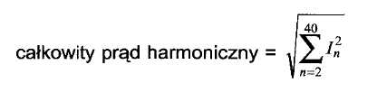
3.Z2
wbudowany ściemniacz
ściemniacz zawierający układ do sterowania przez użytkownika, w całości zawarty w obudowie
3.Z3
niecałkowity prąd harmonicznych nieparzystych
całkowita wartość skuteczna nieparzystych harmonicznych prądu o rzędach od 21 do 39
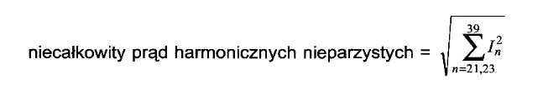
3.Z4
sprzęt oświetleniowy
sprzęt, którego podstawową funkcją jest wytwarzanie i/lub regulacja i/lub rozprowadzenie promieniowania widzialnego, za pomocą lamp żarowych, lamp wyładowczych lub diod elektroluminescencyjnych (LED)
Należą do niego:
- lampy i oprawy oświetleniowe;
- części oświetleniowe wielofunkcyjnego sprzętu, którego jedną z głównych funkcji jest oświetlenie;
- niezależne stateczniki lamp wyładowczych i niezależne transformatory lamp halogenowych;
- sprzęt emitujący promieniowanie ultrafioletowe (UV ^{N10)}) i podczerwone (IR ^{N11)});
- oświetlenie znaków reklamowych;
- ściemniacze do lamp innych niż żarowe.
Nie należą do niego:

- urządzenia oświetleniowe wbudowane w sprzęt o innym podstawowym przeznaczeniu, takie jak fotoko
piarki, rzutniki do przeźroczy i rzutniki slajdów, lub stosowany do oświetlenia skali albo jako wskaźniki;
- ściemniacze do lamp żarowych.

3.Z5
stan gotowości
stan urządzenia charakteryzujący się małym poborem energii, nie będący trybem jego pracy (zazwyczaj w określony sposób sygnalizowany), który może trwać nieograniczenie długo
UWAGA Ten tryb pracy jest niekiedy nazywany "stanem spoczynku".

4 Postanowienia ogólne
Celem niniejszej normy jest określenie dopuszczalnych poziomów emisji harmonicznych prądu przez urządzenia określone w zakresie niniejszej normy w taki sposób, aby wraz z uwzględnieniem emisji innych urządzeń, sumaryczne poziomy zaburzeń harmonicznych nie przekroczyły poziomów kompatybilności elektromagnetycznej podanych w normie IEC 61000-2-2.
Sprzęt profesjonalny, który nie spełnia wymagań według niniejszej normy, może uzyskać zgodę na przyłączenie do pewnych rodzajów układów zasilających niskiego napięcia, jeżeli instrukcja obsługi zawiera wymóg uzyskania zgody dostawcy energii na przyłączenie. Zalecenia dotyczące tego zagadnienia są zawarte w Raporcie Technicznym IEC 61000-3-4 lub w normie (IEC 61000-3-12, będzie opublikowana), która go zastąpi.
5 Klasyfikacja sprzętu
W celu ograniczenia harmonicznych prądu, sprzęt jest sklasyfikowany w następujący sposób: Klasa A:
- symetryczny sprzęt trójfazowy;
- sprzęt do zastosowań domowych, z pominięciem przynależnego do klasy D;
- narzędzia z pominięciem narzędzi przenośnych;
- ściemniacze do żarówek;
- sprzęt akustyczny.
Sprzęt, który nie jest wyszczególniony w jednej z trzech pozostałych klas powinien być traktowany jako przynależny do klasy A.
UWAGA 1 Klasyfikacja sprzętu, w przypadku którego można wykazać, że ma on znaczący wpływ na sieć zasilającą, może być zmieniona w przyszłym wydaniu normy. Czynniki, które są brane pod uwagę to:
- liczba zastosowań;
- czas stosowania;
- jednoczesność stosowania;
- pobór energii;
- widmo harmoniczne wraz z fazami.
Klasa B:
- narzędzia przenośne;
- nieprofesjonalny sprzęt spawalniczy.
Klasa C:
- sprzęt oświetleniowy.
Klasa D: Sprzęt, o mocy określonej zgodnie z 6.2.2, mniejszej lub równej 600 W, następującego rodzaju:
- komputery osobiste i monitory do komputerów;
- odbiorniki telewizyjne.
UWAGA 2 Ograniczenia klasy D są zarezerwowane dla sprzętu, w przypadku którego, na podstawie danych wyszczególnionych w uwadze 1, można wykazać, że ma on znaczący wpływ na publiczną sieć zasilającą.
6 Wymagania ogólne
Wymagania i dopuszczalne poziomy podane w niniejszym rozdziale dotyczą zacisków wejściowych urządzeń przeznaczonych do przyłączenia do sieci zasilającej 220/380 V, 230/400 V i 240/415 V o częstotliwości 50 Hz lub 60 Hz. Wymagania i dopuszczalne poziomy dotyczące innych przypadków nie są jeszcze rozważane.
6.1 Metody sterowania
Niżej podane ograniczenia są stosowane także do urządzeń, których nie dotyczą ograniczenia prądów harmonicznych podane w rozdziale 7.
Asymetryczne sterowanie zgodnie z IEV 161-07-11 i prostowanie półokresowe bezpośrednio z sieci zasilającej mogą być stosowane tylko w następujących przypadkach:
- gdy są one jedynym praktycznym sposobem wykrycia niebezpiecznych stanów lub
- gdy regulowana, wejściowa moc czynna jest mniejsza lub równa 100 W, lub
- gdy sterowane urządzenie jest narzędziem przenośnym, wyposażonym w dwuprzewodowy elastyczny
kabel zasilający, stosowanym przez krótki okres czasu tzn. przez kilka minut.
Jeżeli spełniony jest jeden z tych trzech warunków, prostowanie półokresowe może być stosowane dla każdego zastosowania, natomiast sterowania asymetryczne mogą być stosowane tylko do regulacji silników.
UWAGA Sprzęt ten obejmuje, lecz nie wyłącznie, suszarki do włosów, kuchenne urządzenia elektryczne i przenośne narzędzia.
Symetryczne metody sterowania charakteryzujące się wytwarzaniem harmonicznych niskich rzędów (n < 40) w prądzie zasilającym mogą być zastosowane do regulacji mocy elementów grzewczych, pod warunkiem że moc wejściowa dla pełnego sinusoidalnego przebiegu jest równa 200 W lub mniejsza, lub gdy dopuszczalne poziomy podane w tablicy 3 nie są przekroczone.
Takie symetryczne metody sterowania są także dozwolone w przypadku sprzętu profesjonalnego, pod warunkiem że:
- spełniony jest jeden z powyższych warunków lub
- podczas badań nie są przekroczone odpowiednie wartości dopuszczalne na zaciskach zasilających i do
datkowo spełnione są dwa następujące warunki:

- jest potrzebna precyzyjna kontrola temperatury grzejnika, którego termiczna stała czasowa jest mniej
sza niż 2 s, i
- nie ma innej ekonomicznej metody sterowania.
Sprzęt profesjonalny, rozważany w całości, którego podstawowym celem działania nie jest ogrzewanie, powinien być badany w odniesieniu do odpowiednich wartości dopuszczalnych.
UWAGA 1 Przykładem wyrobu, którego podstawowym celem działania nie jest ogrzewanie, jest fotokopiarka, podczas gdy kuchenka jest traktowana jako urządzenie, którego głównym przeznaczeniem jest ogrzewanie.
Sprzęt domowy z symetrycznym sterowaniem, używany krótko (np. suszarki do włosów), powinien być badany zgodnie z wymaganiami dotyczącymi urządzeń klasy A.
W przypadkach, w których, zgodnie z podanymi wyżej warunkami, jest dopuszczalne sterowanie asymetryczne i prostowanie jednopołówkowe, sprzęt powinien spełniać wymagania dotyczące harmonicznych, określone w niniejszej normie.
UWAGA 2 Stosowanie asymetrycznych sterowań i prostowania jednopołówkowego jest dopuszczalne w przedstawionych powyżej warunkach; jednakże w przypadku awarii, składowa stała w prądzie zasilającym może spowodować zakłócenia w pracy pewnych rodzajów urządzeń zabezpieczających. W taki sam sposób może to też wystąpić w przypadku stosowania sterowania symetrycznego.

6.2 Pomiar harmonicznych prądu
6.2.1 Układ badawczy
Szczególne warunki pomiaru prądów harmonicznych dla pewnych rodzajów urządzeń podano w załączniku C.
W przypadku sprzętu nie wyszczególnionego w załączniku C, badania emisji powinny być przeprowadzone dla nastaw wykonanych przez użytkownika lub w trybie automatycznym, dla których, podczas normalnych warunków pracy, można oczekiwać maksymalnej wartości całkowitego prądu harmonicznego (THC ^{N12)}). Definiuje to nastawy pomiarowe podczas badań emisji, a nie wymaganie dotyczące pomiaru THC lub szukania stanów pracy o największej emisji.
Wartości dopuszczalne prądów harmonicznych podane w rozdziale 7 dotyczą prądów liniowych, a nie dotyczą prądów w przewodzie neutralnym.
Sprzęt podlega badaniom zgodnie z zaleceniami i informacjami podanymi przez producenta. Przed przystąpieniem do badań może być potrzebne wstępne uruchomienie przez producenta napędów silnikowych, aby mieć pewność, że wyniki badań odpowiadają normalnym warunkom pracy.
6.2.2 Procedura pomiaru
Badanie powinno być przeprowadzone zgodnie z ogólnymi wymaganiami podanymi w rozdziale 6.2.3. Czas trwania badań powinien być zgodny z postanowieniami zawartymi w rozdziale 6.2.4.
Pomiar prądów harmonicznych należy przeprowadzić w następujący sposób:
- dla każdego rzędu harmonicznej należy zmierzyć wygładzoną w czasie 1,5 s skuteczną wartość harmo
nicznej prądu w każdym oknie czasowym DFT, zgodnie z definicją podaną w załączniku B;
- wyznaczyć średnią arytmetyczną z wartości zmierzonych w oknach czasowych DFT ^{N13)} dla całego okresu
pomiarowego określonego w rozdziale 6.2.4.
Wartość mocy wejściowej stosowana do obliczeń wartości dopuszczalnych powinna być wyznaczona w następujący sposób:
- zmierzyć w czasie 1,5 s wygładzoną wejściową moc czynną w każdym oknie czasowym DFT;
- wyznaczyć maksymalną wartość spośród zmierzonych w każdym oknie czasowym DFT w całym okresie
badania.
UWAGA Wejściowa moc czynna w części wygładzającej sprzętu pomiarowego, zgodnie z definicją w załączniku B, jest wejściową mocą czynną w każdym oknie czasowym DFT.

Prądy harmoniczne i wejściowa moc czynna powinny być mierzone w tych samych warunkach, lecz niekoniecznie w tym samym czasie.
Wartość mocy zmierzonej zgodnie z procedurą podaną w tym rozdziale powinna być określona przez producenta i podana w sprawozdaniu z badań. Wartość ta powinna być wykorzystana do ustalenia wartości dopuszczalnych podczas badań emisyjności, w przypadku gdy wartości dopuszczalne są zależne od mocy. Aby wykluczyć wartości mocy, dla których dopuszczalne poziomy emisji ulegają nagłej zmianie, co rodzi wątpliwości, które poziomy dopuszczalne należy stosować, producent może podać inną wartość mocy zawartą w przedziale ± 10 % wokół rzeczywistej zmierzonej wartości.
Wartość mocy wyznaczona pomiarowo podczas badań emisyjności, zgodnie z postanowieniami niniejszego
rozdziału, w przypadku gdy różni się ona od mocy zmierzonej przez producenta, nie powinna być mniejsza
niż 90 % i większa niż 110 % wartości mocy podanej przez producenta w sprawozdaniu z badań (patrz rozdział 6.2.3.4). W przypadku gdy wartość zmierzona znajduje się poza przedziałem tolerancji wokół podanego poziomu, do ustalenia wartości dopuszczalnych należy wykorzystać moc zmierzoną.
Do wyznaczenia dopuszczalnych wartości emisji (patrz rozdział 3.12) dla sprzętu klasy C, powinien być stosowany prąd składowej podstawowej oraz współczynnik mocy, podane przez producenta. Składowa podstawowa prądu i współczynnik mocy są zmierzone i podane przez producenta w taki sam sposób jak jest zmierzona i określona moc przy obliczeniach wartości dopuszczalnych w klasie D. Wartości stosowane do wyznaczenia współczynnika mocy powinny być uzyskane w tym samym oknie pomiarowym DFT, co wartość składowej podstawowej prądu.
6.2.3 Wymagania ogólne
6.2.3.1 Powtarzalność
Powtarzalność pomiarów powinna być lepsza niż ± 5 %, w przypadku gdy spełnione są następujące warunki:
- badaniu podlega taki sam sprzęt (EUT) (nie inny tego samego rodzaju, jakkolwiek podobny);
- badania przeprowadzane są w takich samych warunkach;
- stosowana jest taka sama procedura badań;
- panują identyczne warunki klimatyczne, jeżeli są one istotne.
6.2.3.2 Załączanie i wyłączanie
Jeżeli urządzenie jest załączane lub wyłączane w sposób ręczny lub automatyczny, harmoniczne prądu i moc, w czasie pierwszych 10 s następujących po procesie łączenia, nie są brane pod uwagę.
Badany sprzęt nie powinien być w stanie gotowości (patrz 3.Z5) przez czas dłuższy niż 10 % dowolnego okresu pomiarowego.
6.2.3.3 Stosowanie wartości dopuszczalnych
Wartość uśredniona harmonicznej prądu, wyznaczona w całym okresie pomiarowym, powinna być mniejsza lub równa wartościom dopuszczalnym.
Dla każdego rzędu harmonicznej, wszystkie wygładzone w czasie 1,5 s wartości skuteczne harmonicznych prądu, zdefiniowane w rozdziale 6.2.2, powinny być mniejsze lub równe 150 % z stosowanych wartości dopuszczalnych.
Prądy harmoniczne o wartościach mniejszych niż 0,6 % prądu wejściowego zmierzonego podczas badań, lub mniejsze niż 5 mA - decyduje większa z tych dwóch wartości - są pomijane.
Dla harmonicznej o rzędzie 21 i harmonicznych wyższych nieparzystych rzędów, wartości średnie uzyskane dla każdej nieparzystej harmonicznej w całym okresie pomiaru, wyznaczone na podstawie wygładzonych w czasie 1,5 s wartości skutecznych zgodnie z rozdziałem 6.2.2, mogą przekroczyć stosowane wartości dopuszczalne o 50 %, jeżeli spełnione są następujące warunki:
- zmierzony niecałkowity prąd harmonicznych nieparzystych nie przekracza niecałkowitego prądu nieparzystych harmonicznych, który może być wyznaczony na podstawie stosowanych wartości dopuszczalnych;
- wszystkie wygładzone w czasie 1,5 s wartości skuteczne poszczególnych harmonicznych prądu są mniejsze
lub równe 150 % stosowanych wartości dopuszczalnych.
6.2.3.4 Sprawozdanie z badań
Sprawozdanie z badań może być oparte na informacjach podanych przez producenta jednostce przeprowadzającej badanie, lub może być dokumentem stanowiącym szczegółową rejestrację jego własnych badań. Powinno zawierać wszystkie informacje istotne z punktu widzenia warunków badań, czasu badań i, gdy jest to ważne dla ustalenia wartości dopuszczalnych, moc czynną lub składową podstawową prądu oraz współczynnik mocy.
6.2.4 Czas badań
W tablicy Z1 podano i opisano czasy badań (T_{obs}) dla czterech różnych rodzajów zachowania się sprzętu.
Tablica Z1 - Czasy pomiaru

Rodzaj zachowania się sprzętu | Czas obserwacji
Quasi-stacjonamy | T_{obs} o wystarczającej długości dla spełnienia wymagań dotyczących powtarzalności wg 6.2.3.1
Krótkookresowy (7"_{cycte}^{N14)} < 2,5 min) | T_{obs} ^ 10 okresów (metoda wzorcowa) lub T_{O}bs o wystarczającym czasie trwania lub synchronizowany w celu spełnienia wymagań dotyczących powtarzalności wg 6.2.3.1
Losowy | T_{obs} o wystarczającym czasie dla spełnienia wymagań dotyczących powtarzalności wg 6.2.3.1
Długookresowy (T_{cycfe} > 2,5 min) | Pełny cykl programu pracy urządzenia (metoda odniesienia) lub reprezentatywny okres 2,5 min traktowany przez producenta jako czas pracy z THC o największej wartości
UWAGA „Synchronizacja" oznacza, że całkowity przedział obserwacji jest wystarczająco długi, aby zawierał dokładnie całkowitą liczbę cykli pracy, wówczas wymagania dotyczące powtarzalności podane w 6.2.3.1 są spełnione.
6.3 Sprzęt w otwartej lub zamkniętej obudowie
W przypadku, gdy poszczególne niezależne elementy sprzętu są instalowane w otwartej lub zamkniętej obudowie, traktuje się je jako indywidualnie przyłączone do sieci zasilającej. Otwarta lub zamknięta obudowa nie wymaga badania jako całość.

7 Dopuszczalne poziomy harmonicznych prądu
Procedura stosowania wartości dopuszczalnych i oceny wyników jest przedstawiona na rysunku Z1. W niniejszym wydaniu normy nie podano wartości dopuszczalnych dla następujących kategorii sprzętu:
UWAGA 1 Wartości dopuszczalne mogą być podane w przyszłej poprawce lub nowelizacji niniejszej normy:
- sprzęt o mocy znamionowej nie większej niż 75 W, inny niż sprzęt oświetleniowy,
UWAGA 2 W przyszłości wartość ta może ulec redukcji z 75 W do 50 W, po zaakceptowaniu przez komitety krajowe.
- sprzęt profesjonalny o całkowitej mocy znamionowej większej niż 1 kW;
- symetrycznie sterowane elementy grzewcze o mocy znamionowej mniejszej lub równej 200 W;
- niezależne ściemniacze do lamp żarowych o mocy znamionowej mniejszej lub równej 1 kW.
UWAGA 3 Patrz także C.5.3.
7.1 Dopuszczalne poziomy dla sprzętu klasy A
W przypadku sprzętu klasy A harmoniczne prądu zasilającego nie powinny przekraczać dopuszczalnych poziomów podanych w tablicy Z1.
Wzmacniacze akustyczne powinny być testowane zgodnie z rozdziałem C.3. Ściemniacze do lamp żarowych powinny być testowane zgodnie z rozdziałem C.6.
7.2 Dopuszczalne poziomy dla sprzętu klasy B
W przypadku sprzętu klasy B harmoniczne prądu zasilającego nie powinny przekraczać poziomów podanych w tablicy 1 pomnożonych przez współczynnik 1,5.
7.3 Dopuszczalne poziomy dla sprzętu klasy C
a) Wejściowa moc czynna > 25 W
W przypadku sprzętu oświetleniowego o wejściowej mocy czynnej > 25 W, harmoniczne prądu nie powinny przekraczać względnych dopuszczalnych poziomów podanych w tablicy 2.
Wartości dopuszczalne podane w tablicy 1 dotyczą żarowego sprzętu oświetleniowego z wbudowanymi ściemniaczami lub ściemniaczami wbudowanymi w obudowę.
Dla wyładowczego sprzętu oświetleniowego wyposażonego we wbudowane ściemniacze lub zawierającego niezależne ściemniacze lub ściemniacze wbudowane w obudowę stosowane są następujące warunki:
- nie powinny być przekroczone wartości prądów harmonicznych dla maksymalnego obciążenia, wy
prowadzone z procentowych wartości dopuszczalnych podanych w tablicy 2;
- przy dowolnym ustawieniu ściemniacza, prąd każdej harmonicznej nie powinien przekroczyć wartości prądu
dozwolonej w warunkach maksymalnego obciążenia;
- sprzęt powinien być badany zgodnie z warunkami podanymi w C.5.
b) Wejściowa moc czynna < 25 W
Wyładowczy sprzęt oświetleniowy o wejściowej mocy czynnej nie większej niż 25 W powinien spełniać jeden z następujących dwóch zbiorów wymagań:
- harmoniczne prądu nie powinny przekraczać wartości dopuszczalnych zależnych od mocy i podanych
w kolumnie 2 tablicy 3 lub:
- prąd trzeciej harmonicznej, wyrażony w procentach składowej podstawowej nie powinien przekroczyć
86 %, a piątej nie powinien przekroczyć 61 %; dodatkowo kształt przebiegu czasowego prądu wejścio
wego powinien zaczynać się przed lub przy 60°, mieć ostatnią wartość ekstremalną (jeżeli w półokresie
występuje kilka wartości ekstremalnych) przed lub dla 65° i nie powinien przestać płynąć przed 90°,
przy założeniu, że 0° odpowiada przejściu przez zero składowej podstawowej napięcia zasilającego.
Jeżeli wyładowczy sprzęt oświetleniowy zawiera wbudowane urządzenie ściemniające, pomiar wykonywany jest tylko w warunkach pełnego obciążenia.
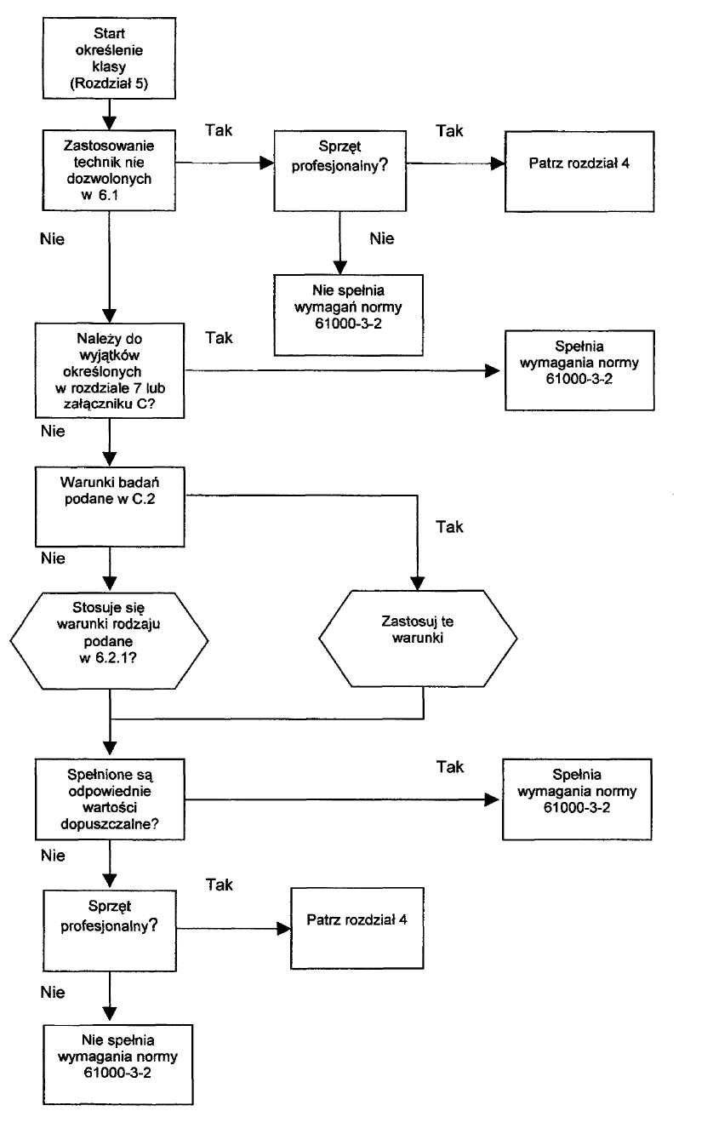
Rysunek Z1 - Algorytm określania zgodności z postanowieniami normy

-17-
7.4 Dopuszczalne poziomy dla sprzętu klasy D
Dla sprzętu klasy D harmoniczne prądu i moc powinny być mierzone zgodnie z rozdziałem 6.2.2. Prądy wejściowe dla częstotliwości harmonicznych nie powinny przekraczać wartości, które wynikają z tablicy 3, zgodnie z wymaganiami podanymi w rozdziałach 6.2.3 i 6.2.4.
Tablica 1 - Dopuszczalne poziomy dla sprzętu klasy A

Rząd harmonicznej  n | Maksymalny dopuszczalny prąd harmonicznej  A
Harmoniczne | nieparzyste
3 | 2,30
5 | 1,14
7 | 0,77
9 | 0,40
11 | 0,33
13 | 0,21
15 < n < 39 | $$0,\text{15}\frac{\text{15}}{n}$$

Harmoniczne parzyste
2 | 1,08
4 | 0,43
6  $$0,\text{23}\frac{8}{n}$$ | 0,30
8 < n < 40
Tablica 2 - Dopuszczalne poziomy dla sprzętu klasy C

Rząd harmonicznej  n | Maksymalny dopuszczalny prąd harmonicznej wyrażony w procentach składowej podstawowej prądu wejściowego  %
2 | 2
3 | 30 λ*
5 | 10
7 | 7
9 | 5
11 < n < 39 | 3
(tylko harmoniczne nieparzyste)
$$0,\text{15}\frac{\text{15}}{n}$$
* λ oznacza współczynnik mocy obwodu

Tablica 3 - Dopuszczalne poziomy dla sprzętu klasy D
Rząd harmonicznej  n | Maksymalny dopuszczalny prąd harmonicznej w przeliczeniu na wat  mA/W | Maksymalny dopuszczalny prąd harmonicznej  A
3 | 3,4 | 2,30
5 | 1,9 | 1,14
7 | 1,0 | 0,77
9 | 0,5 | 0,40
11 | 0,35 | 0,33
13<n<39  (tylko harmoniczne nieparzyste) | 3,85  n | Patrz tablica 1

Załącznik A
(normatywny)
Układ pomiarowy i źródło zasilania
A.1 Układ pomiarowy
Zmierzone wartości harmonicznych prądu powinny być porównane z dopuszczalnymi poziomami podanymi w rozdziale 7. Harmoniczne prądu badanego odbiornika (EUT)^{N15)} powinny być mierzone w obwodach przedstawionych na następujących rysunkach:
- rysunek A.1 dla sprzętu jednofazowego,
- rysunek A.2 dla sprzętu trójfazowego.
Należy zastosować sprzęt pomiarowy zgodny z załącznikiem B. Warunki badań dla EUT podano w załączniku C.
A.2 Źródło zasilania
Podczas wykonywania pomiarów napięcie badania (U) na zaciskach badanego odbiornika, pracującego zgodnie z warunkami określonymi w załączniku C, powinno spełniać następujące wymagania:
- Napięcie badania (U) powinno być równe napięciu znamionowemu odbiornika. W przypadku gdy jest określo
ny przedział zmienności napięcia znamionowego, należy przyjąć 230 V lub 400 V, odpowiednio dla zasila
nia jedno- i trójfazowego. Napięcie badania powinno być stabilizowane w przedziale ±2,0 %, natomiast
częstotliwość w przedziale ± 0,5 % wartości znamionowej.
- W przypadku zasilania trójfazowego kąt przesunięcia fazowego między składowymi podstawowymi napięcia
każdej pary faz trójfazowego źródła zasilania powinien wynosić 120° ± 1,5°.
- Zawartość harmonicznych w napięciu badania (U) nie powinna przekraczać następujących wartości, przy
założeniu, że EUT jest połączony jak podczas normalnej jego pracy:
0,9 % dla harmonicznej 3 rzędu;
0,4 % dla harmonicznej 5 rzędu;
0,3 % dla harmonicznej 7 rzędu;
0,2 % dla harmonicznej 9 rzędu;
0,2 % dla harmonicznych parzystych rzędów z przedziału od 2 do 10;
0,1 % dla harmonicznych o rzędach z przedziału od 11 do 40.
d) Wartość szczytowa napięcia badania powinna być zawarta w przedziale od 1,4 do 1,42 wartości skutecz
nej i powinna być osiągana między 87° a 93°, licząc od chwili przejścia przez zero. Tego wymagania nie
stosuje się podczas badania urządzeń klasy A lub B.

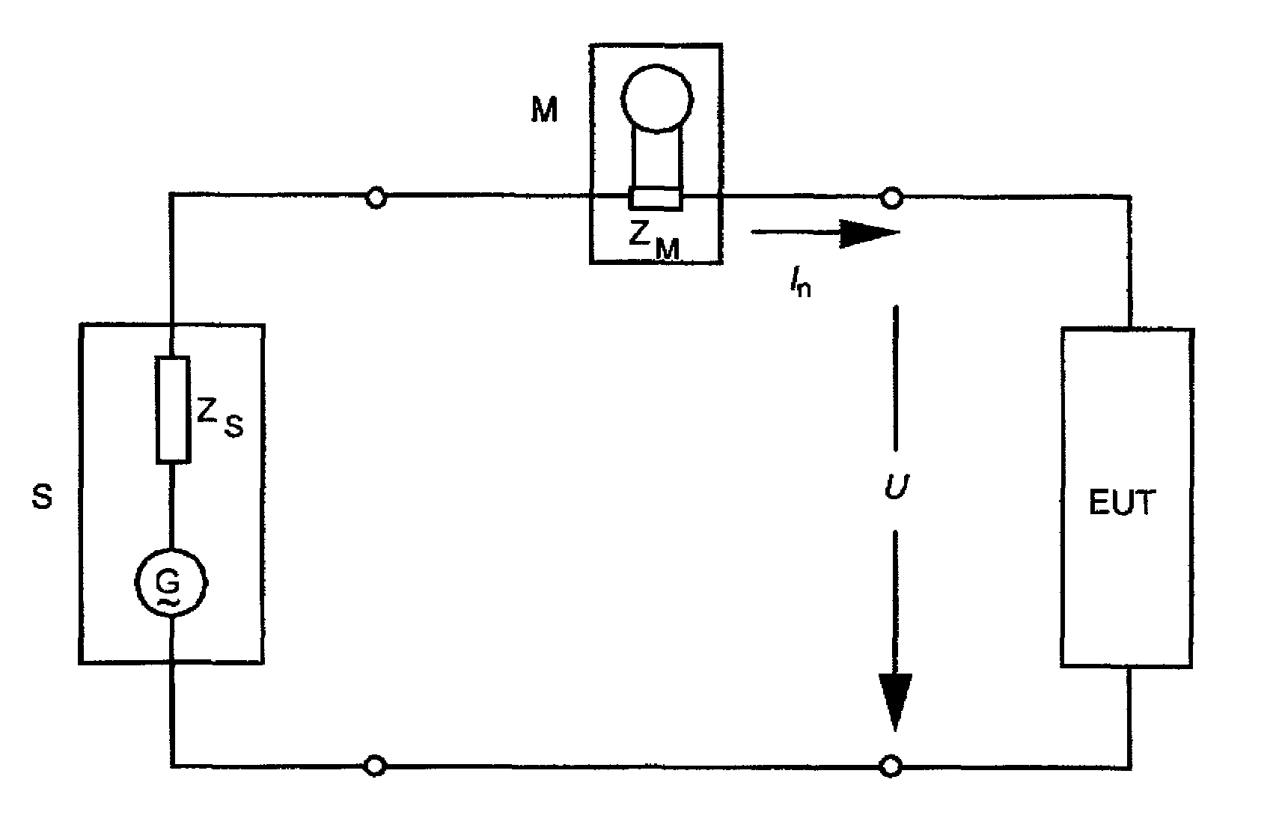
S źródło zasilania
M przyrząd pomiarowy
EUT badane urządzenie
U napięcie badania
Z_{M} impedancja wejściowa sprzętu pomiarowego
Z_{s} wewnętrzna impedancja źródła zasilania
/_{n} harmoniczna rzędu n w prądzie odbiornika
G napięcie źródła zasilania bez obciążenia

UWAGA 1 Z$\Z_{M} nie są określone, lecz w celu spełnienia wymagań, badania powinny być znacząco małe. Odnośnie do wartości Z_{M}, patrz załącznik B.2 b).

UWAGA 2 W pewnych przypadkach niezbędna jest szczególna ostrożność w celu uniknięcia rezonansu między wewnętrzną indukcyjnością źródła zasilania a pojemnością badanego urządzenia.

Rysunek A.1 - Układ pomiarowy dla sprzętu jednofazowego

